[吉林大学教育部重点实验室论文现异常引用，图片重复引争议](https://mp.weixin.qq.com/s?__biz=Mzk0Njc5Mjk2OA==&mid=2247491849&idx=1&sn=1867d40429ca81e43d523ae0d16f60f2&chksm=c2097b4351c46aff09125627acf94f5a7899cf01e1da57050460c6911ab5876eb003a696c9d5&scene=126&sessionid=1743353767)

诚挚君[诚挚科研](javascript:void(0);)2025-03-29 09:08:00浙江

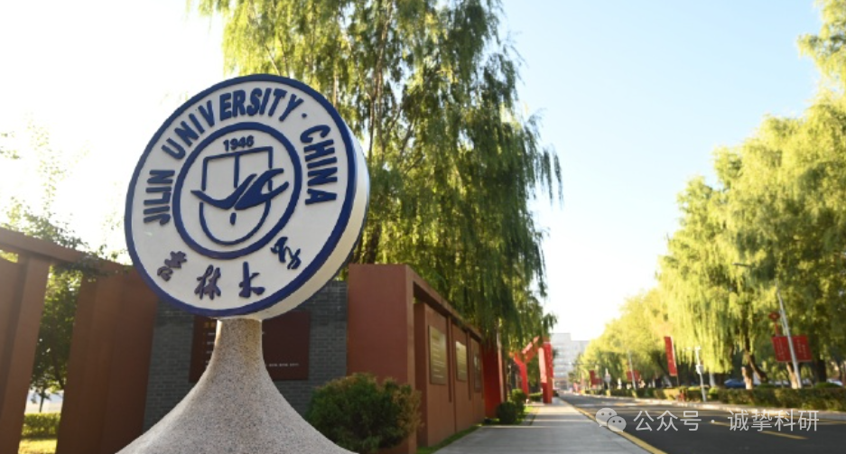

**01**

**论文信息**

2017年，来自吉林大学兽医学院人兽共患病研究教育部重点实验室的 Xiliang Du, Zhen Shi, Zhicheng Peng, Chenxu Zhao, Yuming Zhang, Zhe Wang, Xiaobing Li, Guowen Liu （通讯作者）, Xinwei Li （通讯作者）在Journal of Cellular Physiology 期刊发表了一篇题目为：Acetoacetate induces hepatocytes apoptosis by the ROS-mediated MAPKs pathway in ketotic cows 的论文。

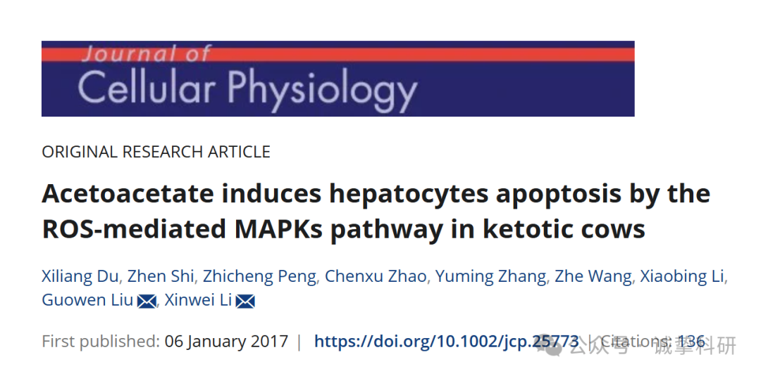

**02**

**质疑信息**

2021年12月，N. H. Wise 在 Pubpeer 论坛发表评论：

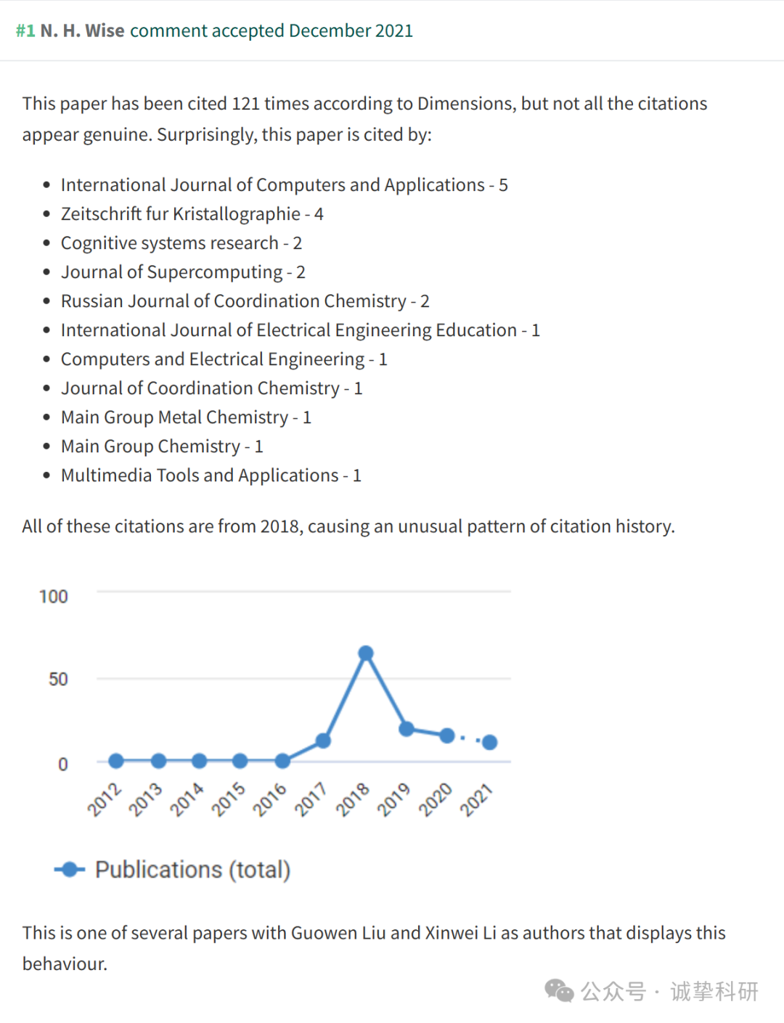

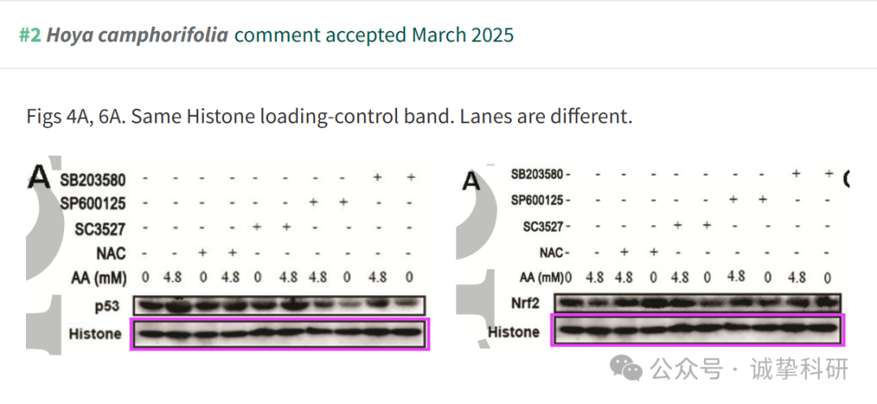

参考信息：

https://www.pubpeer.org/publications/687CE0276432CA7935755B8C590572

免责声明：信息来源于 Pubpeer，提及人名均为音译，对于文章内容的真实性、完整性、及时性本公众号不做任何保证或承诺，仅供读者参考。如有侵权，请及时联系公众号后台。让我们共同维护学术界的公正与透明。

